附件1： 上外贤达学院2019年兵役登记方法
两种情况：①未参加过兵役登记的，必须兵役登记，②往年已登记过的，必须登录网站对个人登记信息进行核验更新。
1、开始
在全国征兵网（https://www.gfbzb.gov.cn/）首页右侧，点击“兵役登记（男兵）”。

有些小伙伴看到这么多的菜单就有些懵了，其实不用紧张，如果你是第一次来的男生，直接从“兵役登记（男兵）”进入页面就可以了；否则就从“应征报名（男兵）”进入页面。

接下来的界面出现了：
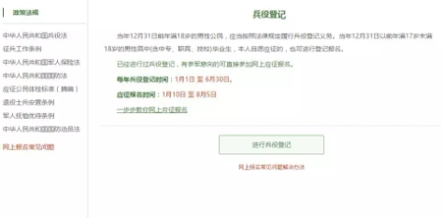

在这个页面中，会告知我们报名时间以及参军的政策说明，建议看后，点击“进行兵役登记”，迈出你军旅生涯的第一步吧！
推荐看下征兵网页脚上的： 帮助中心，对各种疑问都有较为详细的解答。
2、登入系统
点击之后发现竟然打开了一个新的页面要求登录，没有注册过账号，怎么登录？这个时候你只需要在页面上点击“注册”按钮去注册一个学信网账号后进行登录就行了。
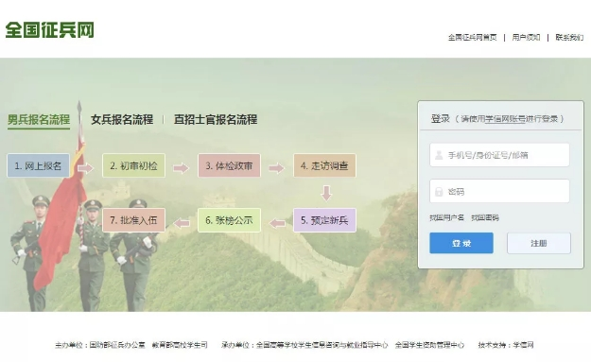

3、登录需要学信网帐号，如无学信网帐号，可点击“注册”进入以下页面

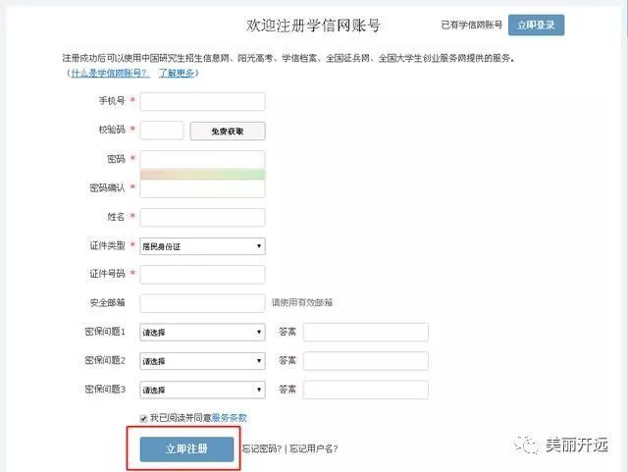

4、填写完信息以后点击“立即注册”后出现以下页面↓
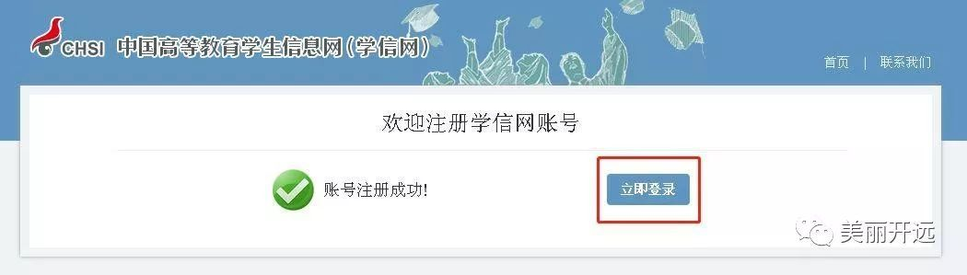

5、输入刚才注册的账号和密码，点击“登录”进入以下页面↓
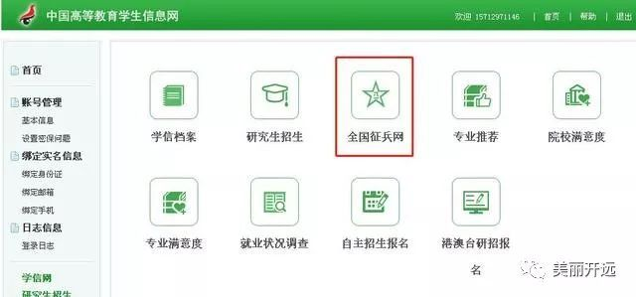

6、登录系统以后，点击“开始兵役登记”
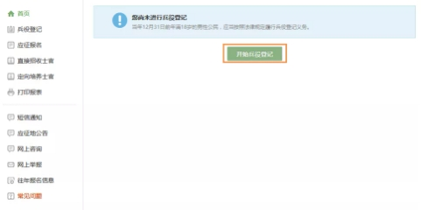

7、填写信息
开始报名你会发现跟所有的软件安装一样，会让你阅读一大篇的使用说明。小编十分不建议你跟安装软件一样，直接点确定。在这个时候请详细阅读兵役登记须知。了解自己的各方面情况是否达标，这能避免后续工作出现的很多麻烦哦！

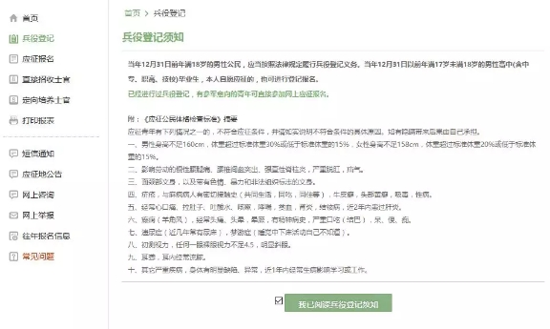
8、点击阅读按钮后，进入兵役登记信息填写页面。填写民族、政治面貌、户籍类型、独生子女、文化程度、学业情况、学校名称、联系电话（本人手机号、家庭电话）、户籍地、家庭住址，应征地等信息，点击提交后即完成兵役登记。

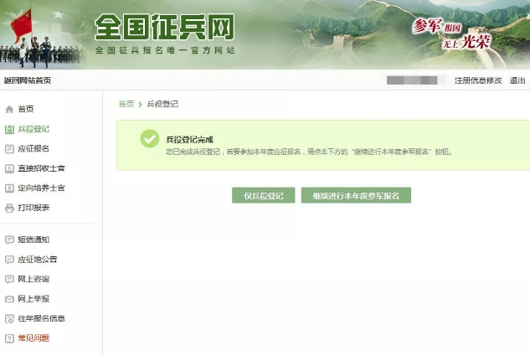
9、之后点击仅兵役登记，如之前已进行过兵役登记，每年须登录账号并核验兵役登记信息，之后下载打印《男性公民兵役登记/应征报名表》。
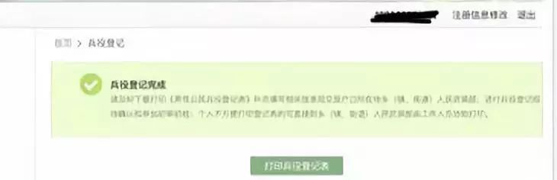

10、之后下载打印《男性公民兵役登记/应征报名表》

11、下图为《男性公民兵役登记/应征报名表》样式

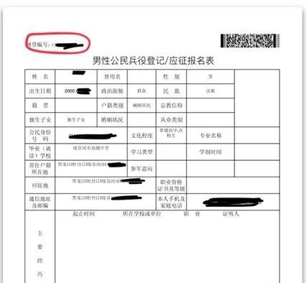
12、之后将《男性公民兵役登记/应征报名表》下载以本人姓名重新命名并保存。

